

**Ligne**

**DEVIATION**

**102 => Navette Marché**

Code : interne

**Travaux – Rue des 2 Communes à Sucy en Brie**

**Du 25 Novembre au 20 Décembre 2024**

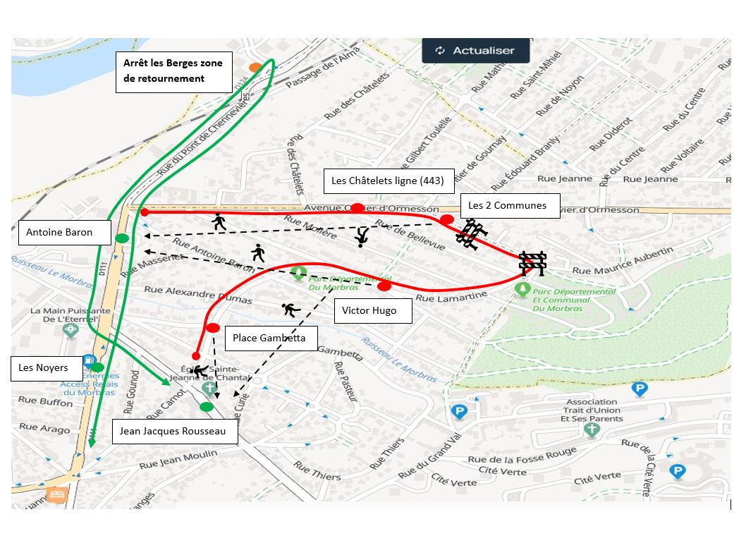

Itinéraire de déviation rue fermée ou abandonner

Arrêt supprimé

Arrêt desservi report arrêt

**Navette 102**

Apres l’arrêt Jean Jacques Rousseau prendre tout droit et au feu rouge à droite afin de rejoindre l’arrêt Les Berges

Les arrêts Les Châtelets les 2 communes Victor Hugo et Place Gambetta ne seront pas desservis dans les 2 Directions **reporter vous aux arrêts Antoine Baron Les Noyers et Jean Jacques Rousseau.**